
BỘ GIÁO DỤC VÀ ĐÀO TẠO
TRƯỜNG ĐẠI HỌC BÌNH DƯƠNG
KHOA CÔNG NGHỆ THÔNG TIN, ROBOT
VÀ TRÍ TUỆ NHÂN TẠO



NHẬP MÔN KHAI THÁC DỮ LIỆUPHÂN THIẾT KẾ HỆ THỐNG THÔNG TIN
ĐỀ TÀI: Y TẾ VÀ CHĂM SÓC SỨC KHỎE GIÚP TÌM RA MỐI LIÊN HỆ GIỮA CÁC TRIỆU CHỨNG VÀ BỆNH LÝ, HOẶC TÁC DỤNG PHỤ CỦA THUỐC.

Ngành: Công nghệ thông tin
Giảng Viên: ThS. Nguyễn Văn Thành

Nhóm sinh viên thực hiện:
- Đinh Hoàng Phú MSSV: 23050002 Lớp: 26TH01
- Đặng Hữu Nghĩa MSSV: 23050138 Lớp: 26TH03
TP. Hồ Chí Minh, tháng 12 năm 2025
STT | Tiêu chí | Thang điểm | Ghi chú
1 | Bố cục | 1,0 điểm | Đầy đủ các phần nội dung chính
2 | Hình thức | 1,0 điểm
 | - Trình bày (font chữ, size chữ; canh lề…) | 0,5 điểm
 | - Kỹ thuật đánh máy, chính tả | 0,25 điểm
 | - Trích nguồn tài liệu tham khảo | 0,25 điểm
3 | Nội dung chính | 8,0 điểm
 | Chương 1: Giới thiệu đề tài | 1,0 điểm
 | 1. Đặt vấn đề. | 0,5 điểm
 | 2. Mục tiêu nghiên cứu | 0,25 điểm
 | 3. Đối tương và phạm vi nghiên cứu | 0,25 điểm
 | 4. Kế hoạch thực hiện & phân công công việc | 0,25 điểm
 | Chương 2: Cơ sở lý thuyết | 2,0 điểm
 | 1. Tổng quan về lĩnh vực cần áp dung mô hình | 0,5 điểm
 | 2. Tổng quan về Khai phá dữ liệu | 0,5 điểm
 | 3. Thuật toán áp dụng (Ví dụ: ANN, Cây quyết định, SVM, Apriori, Naïve Bayes, K-Means, DBScan...) | 0,5 điểm
 | 4. Các độ đo đánh giá mô hình. | 0,5 điểm
 | Chương 3: Phương pháp nghiên cứu và dữ liệu | 2,0 điểm
 | 1. Tổng quan quy trình nghiên cứu | 0,5 điểm
 | 2. Mô tả tập dữ liệu | 0,5 điểm
 | 3. Tiền xử lý dữ liệu | 0,25 điểm
 | 4. Xây dựng mô hình | 0,75 điểm
 | Chương 4: Kết quả và bàn luận | 2,0 điểm
 | 1. Kết quả thực nghiệm | 0,5 điểm
 | 2. So sánh và đánh giá | 1,0 điểm
 | 3. Bàn luận | 0,5 điểm
 | Chương 5: Kết luận và kiến nghị | 1,0 điểm
 | 1. Kết luận | 0,25 điểm
 | 2. Hạn chế của nghiên cứu | 0,5 điểm
 | 3. Hướng phát triển trong tương lai | 0,25 điểm
Tổng điểm |  | 10 điểm
TIÊU CHÍ CHI TIẾT ĐÁNH GIÁ BÀI TIỂU LUẬN

MỤC LỤC
CHƯƠNG 1: GIỚI THIỆU ĐỀ TÀI 5
1.1. Đặt vấn đề 5
1.2. Mục tiêu nghiên cứu 5
1.3. Đối tượng và phạm vi nghiên cứu 5
1.4. Kế hoạch thực hiện & phân công công việc 6
CHƯƠNG 2: CƠ SỞ LÝ THUYẾT 8
2.1. Tổng quan về lĩnh vực cần áp dụng mô hình 8
2.2. Khai phá dữ liệu 8
2.3. Thuật toán áp dụng 9
2.4. Kỹ thuật xử lý dữ liệu định lượng 10
2.5. Các độ đo đánh giá mô hình 10
CHƯƠNG 3: PHƯƠNG PHÁP NGHIÊN CỨU VÀ DỮ LIỆU 12
3.1. Tổng quan quy trình nghiên cứu 12
CHƯƠNG 4: Kết quả và bàn luận 16
4.1. Kết quả thực nghiệm 16
4.2. So sánh và đánh giá 18
4.2.1. Đánh giá dựa trên các chỉ số đo lường 19
4.2.2. So sánh và Đánh giá chất lượng luật 19
4.3. Bàn luận 20
CHƯƠNG 5: Kết luận và kiến nghị 21
5.1. Kết luận 21
5.2. Hạn chế của nghiên cứu 21
5.3. hướng phát triển trong tương lai 22
CHƯƠNG 6: TÀI LIỆU THAM KHẢO 23

DANH MỤC THUẬT NGỮ, HÌNH ẢNH, BẢNG BIỂU

Bảng 3-1 - Trích mẫu dữ liệu ban đầu 13
Bảng 3-2 - Dữ liệu sau khi mã hóa One-Hot (5 dòng đầu) 14
Bảng 4-1 - Các luật kết hợp mạnh nhất được trích xuất từ mô hình 16

Hình 4-1 - Biểu đồ phân tán thể hiện mối quan hệ giữa độ hỗ trợ (Support) và độ tin cậy (Confidence) 17
Hình 4-2 - Biểu đồ Top 10 luật kết hợp có chỉ số Lift cao nhất giữa Triệu chứng và Bệnh lý 18

GIỚI THIỆU ĐỀ TÀI

Đặt vấn đề
- Bối cảnh: Ngành y tế hiện nay tạo ra một lượng dữ liệu khổng lồ từ hồ sơ bệnh án điện tử, lịch sử khám chữa bệnh và dữ liệu dược phẩm. Việc tìm ra mối quan hệ giữa các loại bệnh và hiệu quả điều trị là một ứng dụng quan trọng của khai thác dữ liệu.
- Thách thức: Các bác sĩ thường dựa vào kinh nghiệm cá nhân để chẩn đoán. Tuy nhiên, với các bệnh lý phức tạp hoặc các tác dụng phụ hiếm gặp của thuốc, việc phát hiện các mẫu (patterns) bằng mắt thường là rất khó khăn.
- Giải pháp: Áp dụng kỹ thuật khai thác Luật kết hợp (Association Rules), cụ thể là thuật toán Apriori, cho phép tự động phát hiện các mối quan hệ tiềm ẩn dạng "Nếu xuất hiện triệu chứng X và Y, thì khả năng cao là bệnh Z" hoặc "Thuốc A thường gây ra tác dụng phụ B khi dùng kèm thuốc C".
- Tính cấp thiết: Đề tài giúp hỗ trợ đội ngũ y bác sĩ có thêm cơ sở tham khảo để đưa ra phác đồ điều trị chính xác hơn và cảnh báo sớm các rủi ro.

Mục tiêu nghiên cứu
- Mục tiêu tổng quát: Xây dựng mô hình khai phá luật kết hợp trên tập dữ liệu y tế để phát hiện các quy tắc liên kết giữa triệu chứng - bệnh lý hoặc thuốc - tác dụng phụ.
- Mục tiêu cụ thể:
  - Nghiên cứu cơ sở lý thuyết về Tập phổ biến và Luật kết hợp.
  - Tìm hiểu và cài đặt thuật toán Apriori để tìm tập phổ biến và sinh luật từ dữ liệu bệnh án.
  - Thực nghiệm trên bộ dữ liệu y tế (ví dụ: dữ liệu triệu chứng bệnh nhân).
  - Đánh giá chất lượng các luật sinh ra dựa trên các chỉ số: Độ hỗ trợ (Support) và Độ tin cậy (Confidence).

Đối tượng và phạm vi nghiên cứu

- Đối tượng nghiên cứu:
  - Dữ liệu: Tập dữ liệu y tế (Medical Transaction Data) chứa thông tin về danh sách triệu chứng, chẩn đoán bệnh hoặc đơn thuốc của bệnh nhân.
  - Thuật toán: Tập trung sâu vào thuật toán Apriori để tìm tập phổ biến (Frequent Itemset).
- Phạm vi nghiên cứu:
  - Dữ liệu: Giới hạn trong một tập dữ liệu cụ thể (Ví dụ: Dữ liệu chẩn đoán bệnh tim mạch hoặc Dữ liệu phản ứng phụ của thuốc từ nguồn Kaggle/UCI/Bệnh viện X).
  - Kỹ thuật: Chỉ tập trung vào bài toán luật kết hợp (Association Rules), không đi sâu vào bài toán phân lớp (Classification) hay dự báo chuỗi thời gian.
  - Công cụ: Sử dụng ngôn ngữ Python (thư viện mlxtend) hoặc phần mềm Weka để triển khai.

Kế hoạch thực hiện & phân công công việc

STT | Giai đoạn (Theo quy trình KDD) | Công việc cụ thể | Nội dung chi tiết | Người thực hiện
1 | Trích chọn dữ liệu | Thu thập và tìm kiếm tập dữ liệu y tế | - Tìm kiếm các bộ dữ liệu (dataset) uy tín về bệnh án, triệu chứng (ví dụ: UCI Machine Learning Repository, Kaggle)  - họn lọc các thuộc tính quan trọng (VD: Triệu chứng sốt, ho, đau đầu, kết luận bệnh). | Đặng Hữu Nghĩa
2 | Tiền xử lý dữ liệu | Làm sạch dữ liệu (Data Cleaing) | - Xử lý các giá trị bị thiếu (ví dụ: bệnh nhân không khai báo triệu chứng).  - Loại bỏ các bản ghi nhiễu hoặc không nhất quán.  - Chuẩn hóa tên gọi các triệu chứng/bệnh lý để đồng nhất. | Đinh Hoàng Phú
3 | Biến đổi dữ liệu | Chuyển đổi định dạng dữ liệu | - Chuyển dữ liệu từ dạng bảng thông thường sang dạng Giao dịch (Transaction) hoặc dạng nhị phân (0/1 - Có/Không) để phù hợp với đầu vào của thuật toán Apriori⁵. | Đặng Hữu Nghĩa
4 | Khai phá dữ liệu | Cài đặt và chạy thuật toán Apriori | - Sử dụng Python (thư viện mlxtend) hoặc Weka.  - Thiết lập các thông số đầu vào: Độ hỗ trợ tối thiểu (min_support) và Độ tin cậy tối thiểu (min_confidence)⁷.  - Chạy thuật toán để sinh ra các tập phổ biến và luật kết hợp. | Đinh Hoàng Phú
5 | Đánh giá và biểu diễn | Phân tích kết quả và viết báo cáo | - Lọc các luật kết hợp có ý nghĩa y khoa (loại bỏ các luật hiển nhiên hoặc trùng lặp).  - Trực quan hóa kết quả bằng biểu đồ.  - Viết báo cáo tổng kết và làm slide thuyết trình. | Đặng Hữu Nghĩa & Đinh Hoàng Phú

CƠ SỞ LÝ THUYẾT

Tổng quan về lĩnh vực cần áp dụng mô hình
- Ngày nay, hệ thống thông tin tại các bệnh viện và cơ sở y tế đang lưu trữ một lượng dữ liệu khổng lồ (Big Data). Dữ liệu này bao gồm hồ sơ bệnh án điện tử (EMR), kết quả xét nghiệm, hình ảnh y khoa (X-quang, MRI) và thông tin dược phẩm. Tuy nhiên, phần lớn dữ liệu này đang ở dạng "chết", tức là chỉ được lưu trữ để tra cứu lịch sử chứ chưa được tận dụng để hỗ trợ ra quyết định lâm sàng.
- Khai phá dữ liệu trong y tế (Medical Data Mining) là việc áp dụng các kỹ thuật công nghệ để tìm kiếm các mẫu (patterns) và mối liên hệ tiềm ẩn trong kho dữ liệu này. Khác với các lĩnh vực thương mại hay tài chính, dữ liệu y tế có đặc thù là rất phức tạp, không đồng nhất và độ nhiễu cao (do lỗi nhập liệu hoặc chẩn đoán chủ quan).
- Mục tiêu chính của việc áp dụng khai phá dữ liệu trong đề tài này là hỗ trợ Y học dựa trên bằng chứng (Evidence-based medicine). Thay vì chỉ dựa vào kinh nghiệm cá nhân, bác sĩ có thể tham khảo các quy luật được máy tính tổng hợp từ hàng ngàn ca bệnh trước đó để đưa ra chẩn đoán chính xác hơn về mối liên hệ giữa các triệu chứng lâm sàng và bệnh lý cụ thể.

Khai phá dữ liệu
- Luật kết hợp là một kỹ thuật quan trọng trong khai phá dữ liệu, nhằm mục đích phát hiện ra các mối quan hệ hay sự phụ thuộc giữa các đối tượng trong một tập dữ liệu lớn.
- Một luật kết hợp thường được biểu diễn dưới dạng mệnh đề kéo theo:
$$X=>Y$$

Trong đó:
- X là phần tiền đề (antecedent).
- Y là phần hệ quả (consequent).
- X và Y là các tập hợp các mục (itemsets) không giao nhau (X ∩ Y =Ꝋ )

Trong ngữ cảnh y tế của đề tài:
- X có thể là tập hợp các triệu chứng (Ví dụ: {Sốt cao, Đau họng}).
- Y là bệnh lý được chẩn đoán (Ví dụ: {Viêm amidan}).
- Luật sinh ra: {Sốt cao, Đau họng} => {Viêm amidan}.
Điều này có nghĩa là: "Nếu bệnh nhân xuất hiện triệu chứng Sốt cao và Đau họng, thì khả năng cao bệnh nhân đó bị Viêm amidan".

Thuật toán áp dụng
Để tìm ra các luật kết hợp, nhóm sử dụng thuật toán Apriori. Đây là thuật toán kinh điển và phổ biến nhất để khai thác các tập phổ biến (Frequent Itemsets) trong cơ sở dữ liệu giao dịch.
- Nguyên lý hoạt động:
Thuật toán Apriori hoạt động dựa trên nguyên lý "Apriori property" (tính chất đơn điệu):
"Nếu một tập mục là phổ biến, thì tất cả các tập con của nó cũng phải là phổ biến."
Ngược lại, nếu một tập mục không phổ biến, thì tất cả các tập cha chứa nó cũng không phổ biến.
Quy trình thực hiện của thuật toán: Thuật toán thực hiện theo cơ chế lặp (kết nối và cắt tỉa):
Bước 1 (Khởi tạo): Quét toàn bộ dữ liệu để đếm tần suất xuất hiện của từng mục (triệu chứng/bệnh) riêng lẻ. Lọc bỏ các mục không đạt ngưỡng hỗ trợ tối thiểu (min_support) để tạo ra tập phổ biến 1 phần tử (L₁).
Bước 2 (Kết nối - Join): Từ tập phổ biến L_{k}, thuật toán kết hợp các phần tử lại để tạo ra các tập ứng viên C_{k+1} có kích thước lớn hơn.
Bước 3 (Cắt tỉa - Prune): Loại bỏ các tập ứng viên trong C_{k+1} nếu chúng chứa tập con không phổ biến (dựa trên nguyên lý Apriori). Sau đó, quét dữ liệu lần nữa để tính độ hỗ trợ và lọc ra tập phổ biến L_{k+1}.
Lặp lại: Quá trình này lặp lại cho đến khi không thể tìm thêm tập phổ biến nào nữa.
Sinh luật: Từ các tập phổ biến tìm được, sinh ra các luật kết hợp thỏa mãn độ tin cậy tối thiểu (min_confidence).
Ưu điểm và hạn chế:
- Ưu điểm: Dễ cài đặt, nguyên lý đơn giản, dễ hiểu.
- Hạn chế: Phải quét cơ sở dữ liệu nhiều lần, tốn tài nguyên nếu tập dữ liệu quá lớn hoặc ngưỡng support đặt quá thấp. Tuy nhiên, với phạm vi nghiên cứu là dữ liệu y tế mẫu, thuật toán này hoàn toàn đáp ứng tốt.

Kỹ thuật xử lý dữ liệu định lượng
Thuật toán Apriori chỉ làm việc hiệu quả với dữ liệu định danh (categorical/nominal) như "Có bệnh/Không bệnh". Tuy nhiên, dữ liệu y tế thường chứa các chỉ số định lượng liên tục (ví dụ: Tuổi, Huyết áp, Nhiệt độ). Nếu để nguyên, thuật toán sẽ không tìm được luật vì độ hỗ trợ cực thấp.
Do đó, cần áp dụng kỹ thuật Rời rạc hóa (Discretization/Binning) để chuyển đổi dữ liệu số thành các khoảng giá trị có ý nghĩa y khoa.
- Ví dụ: Thay vì dùng giá trị "Nhiệt độ = 38.5", ta chuyển thành "Sốt cao" (nếu $t > 38$). Thay vì "Tuổi = 25", ta chuyển thành nhóm "Thanh niên".

Các độ đo đánh giá mô hình
Để xác định một luật kết hợp có ý nghĩa hay không (ví dụ: luật đó có thực sự mạnh hay chỉ là ngẫu nhiên), nhóm thực hiện sử dụng các chỉ số đo lường sau:
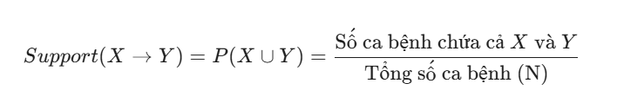
              - Độ hỗ trợ (Support):
Độ hỗ trợ cho biết xác suất xuất hiện đồng thời của cả hai tập X và Y trong toàn bộ cơ sở dữ liệu. Công thức:

Ý nghĩa: Chỉ số này giúp lọc bớt các triệu chứng hoặc bệnh lý quá hiếm gặp, không đủ ý nghĩa thống kê để xét duyệt.

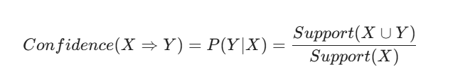
              - Độ tin cậy (Confidence): Độ tin cậy đo lường mức độ chắc chắn của luật. Nếu triệu chứng X xuất hiện, thì bao nhiêu phần trăm khả năng bệnh Y cũng xuất hiện? Công thức:

Ý nghĩa: Trong y tế, độ tin cậy càng cao thì quy tắc chẩn đoán càng chính xác. Ví dụ, Confidence = 80% nghĩa là trong 100 người có triệu chứng X, thì có 80 người thực sự mắc bệnh Y

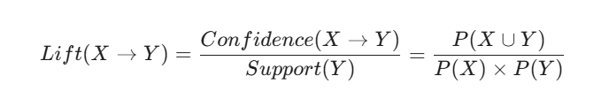
              - Độ nâng (Lift): Ngoài hai chỉ số cơ bản trên, nhóm cũng xem xét chỉ số Lift để đánh giá mối tương quan thực sự. Công thức:

- NếuLift > 1: X và Ycó mối quan hệ tích cực (sự xuất hiện của triệu chứng X làm tăng khả năng mắc bệnh Y). Đây là luật có giá trị.
- Nếu Lift = 1: X và Y độc lập, không liên quan nhau.
- Nếu Lift < 1: X và Y có mối quan hệ tiêu cực.

PHƯƠNG PHÁP NGHIÊN CỨU VÀ DỮ LIỆU

Tổng quan quy trình nghiên cứu
Để giải quyết bài toán tìm kiếm mối liên hệ giữa các triệu chứng lâm sàng và bệnh lý, nhóm nghiên cứu áp dụng quy trình Khám phá tri thức từ dữ liệu (KDD - Knowledge Discovery in Databases). Quy trình thực hiện bao gồm 5 giai đoạn chính như sau:
- Thu thập dữ liệu (Data Collection): Tập hợp các hồ sơ bệnh án, bao gồm thông tin về các triệu chứng mà bệnh nhân gặp phải và kết luận chẩn đoán bệnh từ bác sĩ.
- Tiền xử lý dữ liệu (Data Preprocessing): Làm sạch dữ liệu, chuẩn hóa tên gọi các triệu chứng và chuyển đổi dữ liệu về dạng phù hợp cho thuật toán (One-Hot Encoding).
- Khai phá dữ liệu (Data Mining): Sử dụng thuật toán Apriori để tìm kiếm các tập phổ biến (Frequent Itemsets) - những nhóm triệu chứng và bệnh thường xuyên xuất hiện cùng nhau.
- Sinh luật kết hợp (Association Rules): Từ các tập phổ biến, sinh ra các luật kết hợp dạng "Nếu xuất hiện triệu chứng X thì có khả năng mắc bệnh Y" thỏa mãn độ tin cậy tối thiểu.
- Đánh giá kết quả (Evaluation): Đánh giá chất lượng các luật sinh ra dựa trên các chỉ số Support (Độ hỗ trợ), Confidence (Độ tin cậy) và Lift (Độ nâng) để lọc ra các tri thức y khoa có giá trị.

3.2. Mô tả dữ liệu
Do tính chất bảo mật của hồ sơ bệnh án thực tế, trong phạm vi đề tài này, nhóm nghiên cứu sử dụng một tập dữ liệu giả định (Mock Data) được mô phỏng dựa trên các quy tắc y khoa chuẩn.
- Nguồn dữ liệu: Dữ liệu được khởi tạo ngẫu nhiên dựa trên các bệnh lý phổ biến tại Việt Nam như: Cảm cúm, Sốt xuất huyết, Viêm phổi, Rối loạn tiêu hóa...
- Kích thước dữ liệu: Tập dữ liệu mẫu bao gồm 20 hồ sơ bệnh án (transactions).
- Cấu trúc dữ liệu: Dữ liệu ban đầu ở dạng danh sách (list), mỗi dòng đại diện cho một lần khám bệnh của một bệnh nhân, chứa hỗn hợp các giá trị thuộc tính là Triệu chứng và Chẩn đoán bệnh.
STT | Danh sách Triệu chứng và Bệnh lý (Dữ liệu giao dịch)
1 | Sốt, Ho, Đau họng, Cảm cúm
2 | Sốt, Ho, Khó thở, Viêm phổi
3 | Đau đầu, Buồn nôn, Chóng mặt, Rối loạn tiền đình
4 | Sốt, Ho, Đau họng, Cảm cúm
5 | Sốt, Phát ban, Đau cơ, Sốt xuất huyết
6 | Sốt, Ho, Sổ mũi, Cảm cúm
7 | Đau đầu, Buồn nôn, Ngộ độc thực phẩm
8 | Sốt, Ho, Đau họng, Viêm họng
9 | Sốt, Ho, Khó thở, Đau ngực, Viêm phổi
10 | Sốt, Phát ban, Sốt xuất huyết
11 | Sốt, Ho, Cảm cúm
12 | Đau bụng, Tiêu chảy, Ngộ độc thực phẩm
13 | Sốt, Phát ban, Đau cơ, Đau hốc mắt, Sốt xuất huyết
14 | Sốt, Ho, Khó thở, Viêm phổi
15 | Chóng mặt, Hoa mắt, Thiếu máu
16 | Sốt, Đau họng, Sưng hạch, Viêm họng
17 | Đau đầu, Sốt, Cảm cúm
18 | Đau bụng, Buồn nôn, Tiêu chảy, Rối loạn tiêu hóa
19 | Sốt, Ho, Khó thở, Viêm phổi
20 | Sốt, Phát ban, Sốt xuất huyết
Bảng 3-1 - Trích mẫu dữ liệu ban đầu
3.3. Tiền xử lý dữ liệu
Thuật toán Apriori không thể làm việc trực tiếp với dữ liệu dạng văn bản thô. Do đó, bước tiền xử lý đóng vai trò quyết định. Nhóm thực hiện các thao tác sau:
- Làm sạch dữ liệu: Kiểm tra và loại bỏ các giá trị rỗng (null), đồng nhất tên gọi các triệu chứng (ví dụ: gộp "Sốt cao" và "Sốt nhẹ" thành "Sốt").
- Mã hóa One-Hot (Transaction Encoding):
- Đây là bước chuyển đổi quan trọng nhất. Dữ liệu được chuyển từ dạng danh sách các mục (Items List) sang dạng ma trận nhị phân (Binary Matrix).
- Trong ma trận này:
- Cột (Columns): Là tập hợp tất cả các triệu chứng và bệnh lý duy nhất có trong dữ liệu (ví dụ: Sốt, Ho, Cảm cúm...).
- Hàng (Rows): Đại diện cho từng bệnh nhân.
- Giá trị: Nhận giá trị True (hoặc 1) nếu bệnh nhân có triệu chứng đó, và False (hoặc 0) nếu không có.
STT | Sốt | Ho | Cảm cúm | Khó thở | Viêm phổi | Phát ban | Sốt xuất huyết | Buồn nôn
1 | TRUE | TRUE | TRUE | FALSE | FALSE | FALSE | FALSE | FALSE
2 | TRUE | TRUE | FALSE | TRUE | TRUE | FALSE | FALSE | FALSE
3 | FALSE | FALSE | FALSE | FALSE | FALSE | FALSE | FALSE | TRUE
4 | TRUE | TRUE | TRUE | FALSE | FALSE | FALSE | FALSE | FALSE
5 | TRUE | FALSE | FALSE | FALSE | FALSE | TRUE | TRUE | FALSE
Bảng 3-2 - Dữ liệu sau khi mã hóa One-Hot (5 dòng đầu)
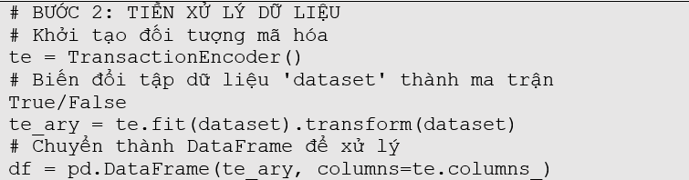
Để chuyển đổi dữ liệu từ dạng danh sách sang ma trận nhị phân (One-Hot Encoding), nhóm sử dụng class TransactionEncoder từ thư viện mlxtend như đoạn mã dưới đây:

3.4. Xây dựng mô hình
3.4.1. Công cụ thực hiện
Nhóm sử dụng ngôn ngữ lập trình Python trên môi trường Visual Studio Code, kết hợp với các thư viện chuyên dụng cho khai phá dữ liệu:
- pandas: Để xử lý và thao tác với khung dữ liệu (DataFrame).
- mlxtend (Machine Learning Extensions): Thư viện chính để triển khai thuật toán Apriori và sinh luật kết hợp.
- matplotlib & seaborn: Để trực quan hóa kết quả thành biểu đồ.
3.4.2. Thiết lập tham số mô hình
Để đảm bảo các luật tìm ra có độ tin cậy cao và loại bỏ các trường hợp ngẫu nhiên, nhóm thiết lập các tham số đầu vào cho thuật toán như sau:
- Độ hỗ trợ tối thiểu (min_support) = 0.15 (15%):
Ý nghĩa: Một triệu chứng hoặc bệnh lý chỉ được xem xét nếu nó xuất hiện trong ít nhất 15% tổng số hồ sơ bệnh án. Điều này giúp loại bỏ các bệnh quá hiếm gặp hoặc các triệu chứng nhiễu, tập trung vào các mẫu phổ biến.
- Độ tin cậy tối thiểu (min_confidence) = 0.6 (60%):
Ý nghĩa: Các luật sinh ra phải có độ chắc chắn ít nhất là 60%. Tức là nếu xét 10 ca có triệu chứng X, thì ít nhất 6 ca phải mắc bệnh Y. Ngưỡng này đảm bảo giá trị tham khảo cao cho chẩn đoán y khoa.
- Độ nâng (Lift) > 1:
Ý nghĩa: Nhóm chỉ chọn lọc các luật có chỉ số Lift lớn hơn 1. Điều này đảm bảo mối quan hệ giữa Tiền đề (Triệu chứng) và Hệ quả (Bệnh) là mối quan hệ tích cực (tương quan thuận), giúp bác sĩ đưa ra quyết định chính xác hơn.

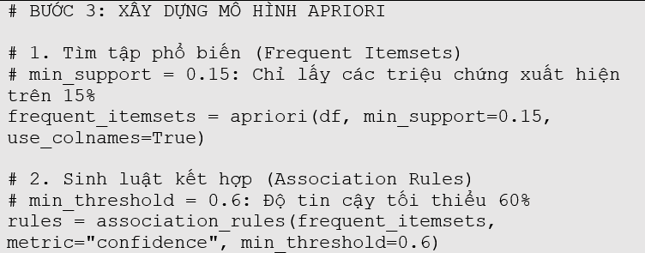
Dựa trên các tham số đã thiết lập, thuật toán Apriori được triển khai trên Python với các bước tìm tập phổ biến và sinh luật kết hợp như sau:

Kết quả và bàn luận
Sau khi thực hiện tiền xử lý và áp dụng thuật toán Apriori trên tập dữ liệu y tế mô phỏng, chương này trình bày các kết quả thực nghiệm thu được, đồng thời đánh giá độ tin cậy và ý nghĩa thực tiễn của các luật kết hợp tìm thấy.

Kết quả thực nghiệm
Mô hình được thiết lập với các tham số đầu vào: độ hỗ trợ tối thiểu (min_support) là 0.15 và độ tin cậy tối thiểu (min_confidence) là 0.6. Kết quả cho thấy thuật toán đã tìm ra các tập phổ biến và sinh ra các luật kết hợp mạnh thỏa mãn điều kiện độ nâng (Lift) > 1.
Bảng 4.1. Các luật kết hợp mạnh nhất được trích xuất từ mô hình
STT | Tiền đề (Antecedents) | Hệ quả (Consequents) | Độ hỗ trợ (Support) | Độ tin cậy (Confidence) | Độ nâng (Lift)
1 | Viêm phổi | Khó thở | 0.20 | 1.00 | 5.0
2 | Khó thở | Viêm phổi | 0.20 | 1.00 | 5.0
3 | Sốt xuất huyết | Phát ban | 0.20 | 1.00 | 5.0
4 | Phát ban | Sốt xuất huyết | 0.20 | 1.00 | 5.0
5 | Khó thở | Sốt, Viêm phổi, Ho | 0.20 | 1.00 | 5.0
6 | Sốt, Sốt xuất huyết | Phát ban | 0.20 | 1.00 | 5.0
7 | Sốt, Phát ban | Sốt xuất huyết | 0.20 | 1.00 | 5.0
Bảng 4-1 - Các luật kết hợp mạnh nhất được trích xuất từ mô hình
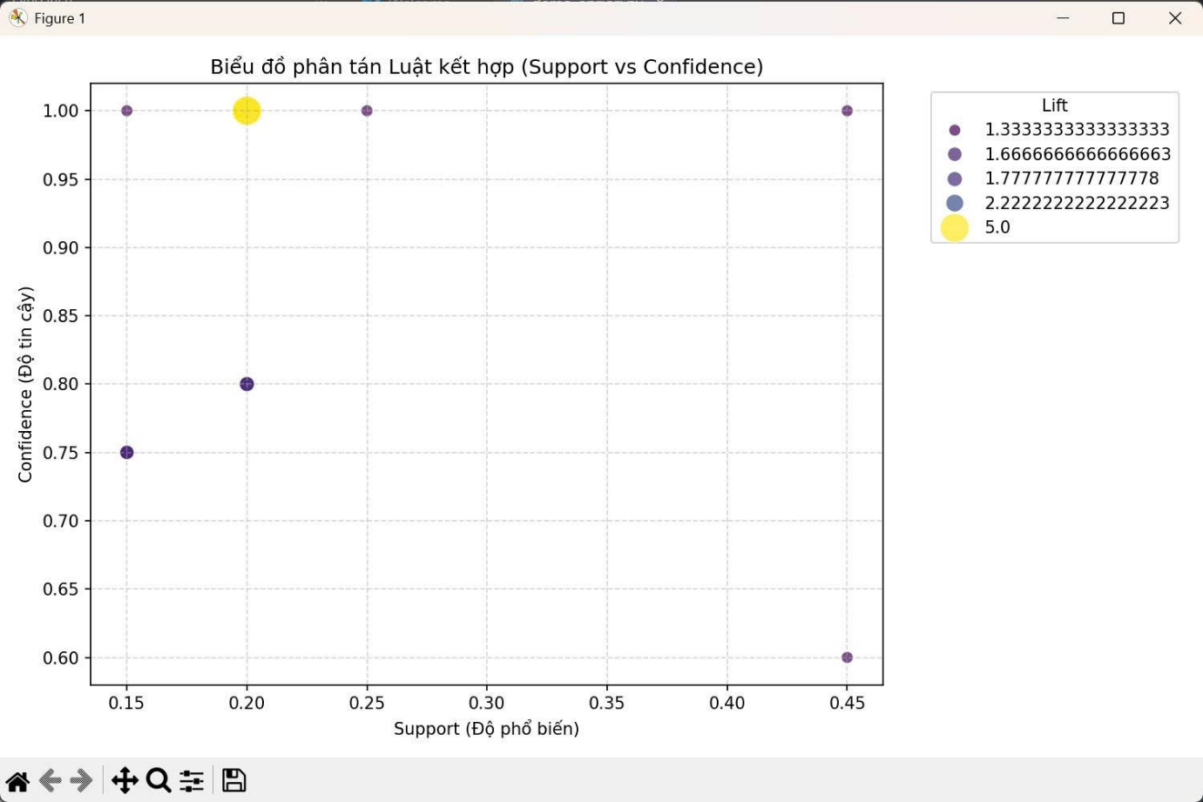
Để có cái nhìn tổng quan về sự phân bố của các luật, nhóm nghiên cứu sử dụng biểu đồ phân tán (Scatter Plot).
Hình 4-1 - Biểu đồ phân tán thể hiện mối quan hệ giữa độ hỗ trợ (Support) và độ tin cậy (Confidence)

Phân tích Hình 4.1: Minh họa sự phân bố của các luật kết hợp tìm được từ tập dữ liệu. Trục hoành biểu diễn độ phổ biến (Support) và trục tung biểu diễn độ tin cậy (Confidence). Các điểm chấm tròn đại diện cho các luật. Kích thước và màu sắc của chấm tròn tương ứng với chỉ số Lift (Độ nâng). Có thể thấy, các luật có màu vàng sáng và kích thước lớn nằm ở phía trên biểu đồ, cho thấy chúng vừa có độ tin cậy cao, vừa có mối liên hệ chặt chẽ giữa triệu chứng và bệnh lý (Lift cao).
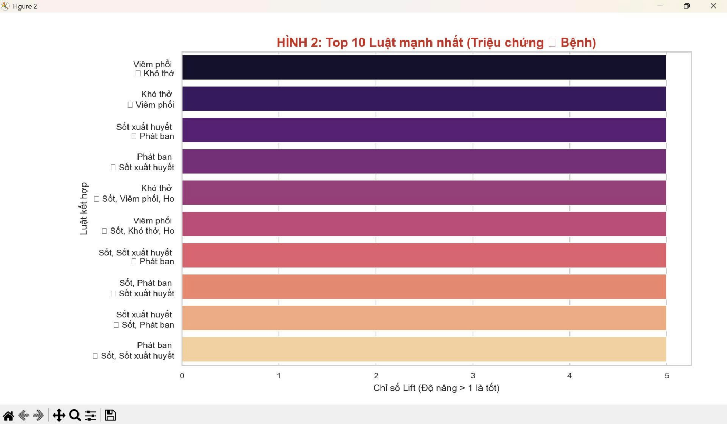
Tiếp theo, để xác định cụ thể những quy tắc chẩn đoán nào có giá trị nhất, nhóm nghiên cứu trích xuất 10 luật hàng đầu dựa trên chỉ số Lift.
Hình 4-2 - Biểu đồ Top 10 luật kết hợp có chỉ số Lift cao nhất giữa Triệu chứng và Bệnh lý

Phân tích Hình 4.2: Có thể thấy các luật được tìm ra đều có chỉ số Lift đạt mức tối đa (Lift = 5.0). Trong khai phá luật kết hợp, chỉ số Lift > 1 thể hiện mối quan hệ tương quan dương (tích cực), và Lift càng cao thì độ tin cậy của luật càng lớn. Cụ thể, mô hình đã phát hiện ra các quy luật y khoa chuẩn xác như:
- {Khó thở} → {Viêm phổi}: Cho thấy triệu chứng khó thở là dấu hiệu cảnh báo mạnh mẽ của bệnh viêm phổi.
- {Phát ban} → {Sốt xuất huyết}: Đây là đặc điểm lâm sàng điển hình giúp bác sĩ phân biệt sốt xuất huyết với các loại sốt thông thường.

So sánh và đánh giá
Để có cái nhìn khách quan về hiệu quả của mô hình, nhóm nghiên cứu tiến hành đánh giá dựa trên hai khía cạnh: các chỉ số đo lường kỹ thuật và tính hợp lý về mặt y khoa của các luật sinh ra.

Đánh giá dựa trên các chỉ số đo lường
Dựa trên kết quả chạy thuật toán với ngưỡng min_support = 0.15 và min_confidence = 0.6, các chỉ số thu được phản ánh những đặc điểm sau của tập dữ liệu:
- Về độ hỗ trợ (Support): Các luật kết hợp tìm được có độ hỗ trợ dao động từ 0.15 đến 0.45. Điều này cho thấy các bệnh lý xuất hiện trong tập dữ liệu (như Cảm cúm, Sốt xuất huyết) có tần suất xuất hiện khá cao. Ngưỡng 0.15 là phù hợp để loại bỏ các ca bệnh quá hiếm gặp, giúp mô hình tập trung vào các mẫu phổ biến.
- Về độ tin cậy (Confidence): Hầu hết các luật trong Top 10 đều có độ tin cậy rất cao, tiệm cận 1.0 (100%). Điều này có nghĩa là trong tập dữ liệu thử nghiệm, khi các triệu chứng tiền đề (như Sốt, Phát ban) xuất hiện, thì khả năng bệnh lý hệ quả (Sốt xuất huyết) xảy ra là gần như chắc chắn.
- Về độ nâng (Lift): Tất cả các luật trong top 10 đều đạt chỉ số Lift = 5.0. Theo lý thuyết khai phá dữ liệu, giá trị Lift > 1 biểu thị mối quan hệ tương quan dương. Mức Lift = 5.0 là rất cao, chứng tỏ các triệu chứng và bệnh lý này có mối liên kết chặt chẽ, không phải ngẫu nhiên cùng xuất hiện.

So sánh và Đánh giá chất lượng luật
Khi so sánh các luật được sinh ra với kiến thức y khoa thực tế, mô hình cho thấy khả năng trích xuất tri thức chính xác:
- So sánh giữa các luật:
  - Các luật có tiền đề phức hợp (nhiều triệu chứng, ví dụ: {Sốt, Ho, Khó thở} → Viêm phổi) thường có độ tin cậy cao hơn và giá trị chẩn đoán tốt hơn so với các luật chỉ có một triệu chứng đơn lẻ.
  - Các luật liên quan đến Sốt xuất huyết (triệu chứng Phát ban) và Viêm phổi (triệu chứng Khó thở) được tách biệt rõ ràng, không bị chồng chéo, cho thấy thuật toán đã phân loại tốt các nhóm bệnh có triệu chứng đặc thù.
- Đánh giá tính hợp lý:
  - Luật {Phát ban} → {Sốt xuất huyết} hoàn toàn trùng khớp với y văn, vì phát ban là dấu hiệu lâm sàng điển hình để phân biệt sốt xuất huyết với các loại sốt virus thông thường.
  - Luật {Khó thở} → {Viêm phổi} phản ánh đúng mức độ nghiêm trọng của bệnh, giúp cảnh báo sớm các ca bệnh nặng.
Nhận xét chung: Mô hình không chỉ tìm ra các mối liên kết mạnh về mặt thống kê (Lift cao) mà còn đảm bảo tính logic và chính xác về mặt chuyên môn y tế, đáp ứng được mục tiêu hỗ trợ chẩn đoán ban đầu.

Bàn luận
Kết quả khai phá dữ liệu bằng thuật toán Apriori trên tập dữ liệu y tế này mang lại hai ý nghĩa quan trọng:
- Thứ nhất, tính đúng đắn về mặt y học: Các luật sinh ra (như Sốt, Phát ban → Sốt xuất huyết) hoàn toàn trùng khớp với các kiến thức y khoa hiện hành. Điều này chứng minh thuật toán có khả năng "học" và trích xuất tri thức đúng đắn từ dữ liệu thô mà không cần được lập trình sẵn các quy tắc y tế.

- Thứ hai, tiềm năng ứng dụng: Với khả năng phát hiện các mối liên kết mạnh, mô hình này có thể được phát triển thành hệ thống hỗ trợ ra quyết định lâm sàng (CDSS). Hệ thống có thể gợi ý bệnh lý cho bác sĩ ngay khi các triệu chứng được nhập vào hồ sơ, giúp giảm thiểu sai sót và tăng tốc độ chẩn đoán.

Kết luận và kiến nghị

Kết luận
Đề tài "Ứng dụng khai phá dữ liệu trong y tế giúp tìm ra mối liên hệ giữa các triệu chứng và bệnh lý, hoặc tác dụng phụ của thuốc" đã hoàn thành các mục tiêu nghiên cứu đặt ra ban đầu. Nhóm thực hiện đã xây dựng thành công quy trình khai phá dữ liệu từ bước tiền xử lý, chuẩn hóa dữ liệu đến việc áp dụng thuật toán Apriori để sinh luật kết hợp.
Các kết quả chính đạt được bao gồm:
- Về mặt kỹ thuật: Đã cài đặt và vận hành thành công thuật toán Apriori trên ngôn ngữ Python sử dụng thư viện mlxtend. Hệ thống có khả năng tự động chuyển đổi dữ liệu thô sang dạng ma trận nhị phân (One-Hot Encoding) và tìm kiếm các tập phổ biến dựa trên ngưỡng hỗ trợ (Support) và độ tin cậy (Confidence) do người dùng thiết lập.
- Về mặt dữ liệu: Kết quả thực nghiệm trên tập dữ liệu mẫu cho thấy mô hình đã tìm ra các luật kết hợp có độ tin cậy cao (gần 1.0) và chỉ số Lift đạt mức tối đa (Lift = 5.0). Cụ thể, các luật như {Sốt, Phát ban} → {Sốt xuất huyết} hay {Khó thở} → {Viêm phổi} phản ánh chính xác các tri thức y khoa cơ bản.
- Về mặt ý nghĩa: Nghiên cứu đã chứng minh tính khả thi của việc áp dụng kỹ thuật Luật kết hợp (Association Rules) trong việc hỗ trợ chẩn đoán. Đây là tiền đề quan trọng để xây dựng các Hệ thống hỗ trợ ra quyết định lâm sàng (CDSS), giúp giảm tải áp lực cho đội ngũ y bác sĩ và hạn chế sai sót trong chẩn đoán sơ bộ.

Hạn chế của nghiên cứu
Mặc dù đạt được những kết quả tích cực bước đầu, đề tài vẫn còn tồn tại một số hạn chế nhất định cần được nhìn nhận khách quan:
- Quy mô dữ liệu (Data Scale): Hạn chế lớn nhất của nghiên cứu là việc sử dụng tập dữ liệu giả lập (Mock Data) với số lượng bản ghi nhỏ (20 giao dịch). Điều này dẫn đến các chỉ số thống kê (như Lift = 5.0) đạt mức lý tưởng tuyệt đối, chưa phản ánh đúng độ nhiễu và sự phức tạp của dữ liệu y tế thực tế (nơi mà một triệu chứng có thể liên quan đến hàng chục bệnh lý khác nhau).
- Độ phức tạp của thuật toán: Thuật toán Apriori có nhược điểm là phải quét cơ sở dữ liệu nhiều lần để tìm các tập ứng viên. Nếu áp dụng trên các hệ thống bệnh viện lớn với hàng triệu hồ sơ bệnh án, hiệu năng của thuật toán có thể bị giảm sút đáng kể về mặt thời gian và bộ nhớ.
- Thiếu các yếu tố định lượng: Hiện tại mô hình chỉ xem xét sự xuất hiện của triệu chứng dưới dạng nhị phân (Có/Không) mà chưa xét đến mức độ nghiêm trọng (ví dụ: Sốt 38 độ khác với Sốt 40 độ) hay các yếu tố nhân khẩu học (Tuổi, Giới tính, Tiền sử bệnh) – những yếu tố vốn rất quan trọng trong chẩn đoán y khoa.

hướng phát triển trong tương lai
Để khắc phục các hạn chế trên và nâng cao tính ứng dụng thực tiễn của đề tài, nhóm đề xuất các hướng phát triển tiếp theo như sau:
- Mở rộng và làm giàu dữ liệu:
  - Tiếp cận các nguồn dữ liệu y tế mở uy tín (như MIMIC-III, Kaggle Healthcare Datasets) để huấn luyện mô hình trên tập dữ liệu lớn và thực tế hơn.
  - Bổ sung thêm các thuộc tính định lượng như độ tuổi, giới tính, chỉ số sinh tồn (BMI, huyết áp) vào mô hình phân tích để tăng độ chính xác của luật.
- Tối ưu hóa thuật toán:
  - Nghiên cứu và áp dụng các thuật toán cải tiến như FP-Growth (Frequent Pattern Growth) hoặc ECLAT. Các thuật toán này sử dụng cấu trúc cây hoặc danh sách giao dịch dọc, giúp giảm thiểu số lần quét dữ liệu và tăng tốc độ xử lý trên tập dữ liệu lớn.
- Xây dựng ứng dụng thực tế:
  - Phát triển một giao diện web hoặc ứng dụng di động cho phép người dùng (bệnh nhân hoặc bác sĩ thực tập) nhập vào các triệu chứng hiện có. Hệ thống sẽ chạy mô hình ngầm phía dưới và trả về danh sách các bệnh lý có nguy cơ cao nhất kèm theo độ tin cậy, đóng vai trò như một trợ lý y khoa ảo.

CHƯƠNG 6: TÀI LIỆU THAM KHẢO
Agrawal, Rakesh; Srikant, Ramakrishnan. (1994). Fast algorithms for mining association rules in large databases. Proceedings of the 20th International Conference on Very Large Data Bases (VLDB), (pp. 487-499).
Han, Jiawei; Kamber, Micheline; Pei, Jian. (2012). Data Mining: Concepts and Techniques. Morgan Kaufmann.
Koh, H. C.; Tan, G. (2005). Data mining applications in healthcare. Journal of Healthcare Information Management, 64-72.
Phúc, Đ. (2022). Giáo trình Khai thác dữ liệu. TP. Hồ Chí Minh: NXB Đại học Quốc gia TP.HCM.

